Mestská knižnica Skalica

Správa o činnosti
a výsledky hospodárenia
za rok 2019

Predkladateľ: Rozborilová Ľubica
riaditeľka Mestskej knižnice Skalica

Skalica, október 2020

IDENTIFIKÁCIA ORGANIZÁCIE

Názov: Mestská knižnica Skalica
Sídlo organizácie: Námestie slobody 142/4, 909 01 Skalica
Zriaďovateľ: Mesto Skalica
Kontakt: tel.: 034 6903/410-413 e-mail: info@kniznica.skalica.sk
Forma hospodárenia: rozpočtová organizácia
Riaditeľka: Ľubica Rozborilová
Adresa webovej stránky: http://www.kniznica.skalica.sk

VŠEOBECNÁ CHARAKTERISTIKA ORGANIZÁCIE

Mestská knižnica Skalica ( ďalej len knižnica ) je od 9. 10. 2009 rozpočtovou organizáciou Mesta Skalica. Ako samostatný právny subjekt vystupuje v právnych vzťahoch vo svojom mene, nadobúda práva a povinnosti a má majetkovo- právnu a pracovno- právnu zodpovednosť vyplývajúcu z týchto vzťahov.
Knižnica utvára a sprístupňuje univerzálny knižničný fond formou absenčných i prezenčných výpožičiek. Hlavné poslanie knižnice sú kvalitné knižnično- informačné služby, kedy sa vytvárajú podmienky pre podporu celoživotného vzdelávania obyvateľov Skalice i širokého okolia.
Knižnica je verejnou knižnicou mesta Skalica. Poskytuje ústne i písomné informácie, pracuje individuálne s používateľom, organizuje informačno- vzdelávacie i kultúrno- spoločenské podujatia. Knižnica zabezpečuje rovný prístup k informáciám pre všetkých ľudí bez rozdielu. Je to neutrálne miesto pre stretávanie a komunikáciu ľudí rôznych záujmových i vekových skupín.
Vo svojej činnosti , hlavne pri usporiadaní podujatí pre verejnosť, knižnica spolupracuje aj s inými organizáciami mesta.

Knižničný fond tvoria:
-knihy
-regionálna tlač
-periodiká
-hudobniny: noty a partitúry
-zvukové dokumenty

Knižnica má svoj fond rozdelený v oddeleniach:
- oddelenie odbornej literatúry
- internetová študovňa a oddelenie umelecko-vednej literatúry
- oddelenie pre deti a mládež do 15 rokov
- oddelenie beletrie

Knižnica poskytuje:
základné služby ( zdarma )
- absenčné výpožičné služby ( mimo priestorov budovy )
- prezenčné výpožičné služby ( v knižnici)
- prolongáciu výpožičnej lehoty
- revíziu dokumentov
- pomoc pri vyhľadávaní a výbere literatúry
- služby internet- prístup na internet v internetovej študovni
špeciálne služby ( spoplatnené podľa cenníka)
- medziknižničnú výpožičnú službu s knižnicami každého typu z celého Slovenska
- sprostredkovanie medzinárodnej medziknižničnej služby
- rezervovanie požadovaných dokumentov
- reprografické služby
ďalšie služby
- kultúrno- výchovné a informačno- vzdelávacie aktivity

Od novembra r. 2011 je knižnica správcom bývalého Jezuitského kostola sv. Františka Xaverského v Skalici.

Cieľové skupiny:
Svojou činnosťou oslovuje knižnica cieľové skupiny.
- deti a mládež
- zdravotne postihnutí ( najmä spolupráca so Zeleným domom, Špeciálnou základnou školou )
- seniori
- ostatní

Doplňovanie, spracovanie a ochrana knižného fondu

Fond knižnice tvoria knihy, periodiká a špeciálne dokumenty ( CD nosiče ) hlavne
v slovenskom a českom jazyku. V každom oddelení sú aj knižničné jednotky v iných jazykoch.
Knižničné jednotky sa získavajú kúpou z kníhkupectiev, cez internet, alebo cez ponuky obchodníkov, ktorí knižnicu priamo navštívia. Knihy sa vyberajú podľa dostupnosti na trhu (prednosť majú knihy novo vydané), podľa požiadaviek čitateľov a tiež podľa ich ceny. Fond sa obohacuje i o dary od obyvateľov.
Na základe Metodického pokynu Ministerstva kultúry SR č. MK-1669/2010-10/7472 z 1. júna 2010 k určeniu celoslovenských štandardov pre verejné knižnice, by mala ročne naša knižnica kúpou nadobudnúť 1526 knižničných jednotiek s priemernou sumou na jednu knižničnú jednotku 9,- €. Spolu to je 13 734,- € .
V roku 2019 bol ročný prírastok knižničných jednotiek 628, z toho kúpou bolo 274 kníh, darom 255 a náhradou za stratený dokument bolo zaevidovaných 99 kníh.
K 31.12.2019 bol počet knižničných jednotiek 34 667. Odbornej literatúry pre dospelých bolo 11 240, krásnej literatúry pre dospelých 15 958, odbornej literatúry pre deti 1 740 a krásnej literatúry pre deti k 31. 12. 2016 bolo 5 729.
Z dôvodu straty knihy, zastarania alebo poškodenia bolo ku koncu roku vyradených 61 kníh.
Počet dostupných periodík v Mestskej knižnici je 13, z toho zahraničné je 1.
Spokojnosť používateľov závisí aj od ponuky našich služieb a zloženia knižničného fondu.
Pravidelnosť v dopĺňaní knižničného fondu sa nám nedarí zabezpečovať počas roku v požadovanom rozsahu a kedysi mesačný nákup nových kníh sme museli ( a to už pár rokov dozadu ) obmedziť na jeden až dva väčšie nákupy ročne a príležitostné drobné dopĺňanie. Kedysi bola naša knižnica pre veľmi kvalitný a aktuálny fond vyhľadávaná obyvateľmi celého okolia, dnes už to platí menej.

Spracovanie knižničného fondu
Celý knižničný fond- knihy, periodiká i audiovizuálne dokumenty sú spracované automatizovane cez systém Dawinci. Každá knižničná jednotka ( okrem audiovizuálnych dokumentov ) je po spracovaní zaradená do voľného výberu jednotlivých oddelení. Fond je prístupný k nahliadnutiu aj cez on- line katalóg na adrese http://www.kniznica.skalica.sk.
V minulom roku sme mali vytvorenú novú webovú stránku s novým dizajnom, nakoľko tá predchádzajúca prestala byť funkčná. Záujemcovia si cez ňu môžu pozrieť dostupnosť literatúry, môžu si ju rezervovať, prípadne ak je voľná objednať k výpožičke. Takisto si môžu pozrieť i stav svojho konta na čitateľskej karte.

Knižničné jednotky spolu 34 667
z toho | knihy a zviazané periodíká 34 529
 | audiovizuálne dokumenty 138
z r. 1 | odborná literatúra pre dospelých 11 240
 | krásna literatúra pre dospelých 15 958
 | odborná literatúra pre deti 1 740
 | krásna literatúra pre deti 5 729
Počet titulov dochádzajúcich periodík 13
z toho zahraničné periodiká 1
Ročný prírastok knižničných jednotiek 628
v tom | Kúpou 274
 | povinným výtlačkom 0
 | Darom 255
 | Náhradou 99
 | bezodplatným prevodom 0
z r. 15 | audiovizuálne dokumenty 0
 | elektronické dokumenty 0
Úbytky knižničných jednotiek 61
Knižničné jednotky vo voľnom výbere 34 529
Knižničné jednotky spracované automatizovane 34 667

Používatelia

V roku 2019 navštívilo knižnicu a jej podujatia 35 120 ľudí.
Aktívnych používateľov bolo 938 z toho detí do 15 rokov 303.

Aktívni používatelia | 938
z toho používatelia do 15 rokov | 303
Počet obyvateľov v sídle verejnej knižnice | 15 473
Návštevníci knižnice spolu | 34 323
z toho počet návštevníkov podujatí | 2 674
Návštevníci online služieb | 1 930

Výpožičné služby

V r. 2019 bolo spolu absenčných i prezenčných výpožičiek 22 684. Z toho si čitatelia absenčne vypožičali 1 423 knižničných jednotiek z odbornej literatúry pre dospelých, 12 828 krásnej literatúry pre dospelých, 835 odbornej literatúry pre deti a 5 801 krásnej literatúry pre deti. Periodík bolo požičaných 1220 a prezenčných výpožičiek bolo 527.
Čitatelia využívajú možnosť medziknižničnej výpožičnej služby. V minulom roku bolo
z iných knižníc vyžiadaných 35 titulov a Mestská knižnica Skalica poskytla na výpožičku knižniciam 9 knižničných jednotiek.
V minulom roku sme pokračovali v ohlasovaní rezervácií používateľovi cez e-mailovú adresu či SMS, taktiež sme posielali oznamy o odložení objednaných tituloch a upozornenie o ukončení výpožičnej doby, či prekročení výpožičnej doby dokumentov.
Dôležitú úlohu zohráva individuálna práca s používateľom a knihou, individuálne konzultácie s čitateľom, pomoc pri výbere literatúry.

Výpožičky spolu 22 684
v tom | odborná literatúra pre dospelých 1 473
 | krásna literatúra pre dospelých 12 828 krásna literatúra pre dospelých 14 729
 | odborná literatúra pre deti 835
 | krásna literatúra pre deti 5 801
 | výpožičky periodík 1 220
 | prezenčné výpožičky 527
MVS iným knižniciam 9
MVS z iných knižníc 35 3541

Kultúrno- spoločenské podujatia a informačná výchova

Mestská knižnica organizovala počas celého r. 2019 kultúrno- spoločenské podujatia pre verejnosť, deti MŠ, ŽS a Špeciálnej školy v Skalici, ale i školy okolitých obcí. Každoročne sa knižnica zapája do podujatia Týždeň slovenských knižníc. Tento je vždy v marci. Počas mesiaca knihy sa organizujú vo väčšej miere hlavne prehliadky priestorov a fondu pre deti, rozprávkové dopoludnia a súťaže pre deti. V rámci Týždňa slovenských knižníc sa môžu noví čitatelia bezplatne zaregistrovať a tiež odpúšťame poplatky za upomienky. Medzi podujatia hlavne pre deti patrila napr. výstava Ako bude vyzerať knižnica o 100 rokov, podujatie Slovenské zvyky a tradície, besedy o histórii Skalice, oceňovanie najlepších detských čitateľov a mnohé iné. Aktivity s deťmi na rôzne témy sú pripravované aj podľa požiadaviek pedagógov, hlasné čítania orientujú deti k pozitívnemu vzťahu k literatúre a k získavaniu správnych informácií. Podarila sa aj celodenná akcia s deťmi z družobného mesta Hodonín- Po stopách histórie mesta Skalica. Tiež sme boli s deťmi z III. ZŠ na návšteve v Uherskom Hradišti, kde deti hravou formou spoznali históriu nášho partnerského mesta.
K podujatiam pre dospelých patrili napr. Výstava prác aktívnych seniorov, Výstava fotografií Svět kolem nás, Jarné minitrhy a mnohé iné. Akciami sa snažia pracovníci priblížiť knihy a knižnicu všetkým záujemcom od malých detí až po seniorov. Každoročne robíme tiež prednášky v Zariadení pre seniorov a v Jesénii v Skalici.
Na akcie sa využívajú priestory oddelení, prípadne pracovníci idú priamo do jednotlivých škôl či organizácií.
Niektoré z podujatí sa konajú už pravidelne, ako napr. besedy o ochrane prírody, oceňovanie najlepšieho detského čitateľa, Dielničky, výstavy prác detí či výstavy fotografií.
K podujatia jezuitského kostola patrí už pravidelný koncert Varga +....v roku 2019 to bol Varga +2., či Adventný koncert s RTVS.

Vzdelávacie a kultúrno-spoločenské podujatia pre verejnosť | 86
z toho informačná výchova | 26

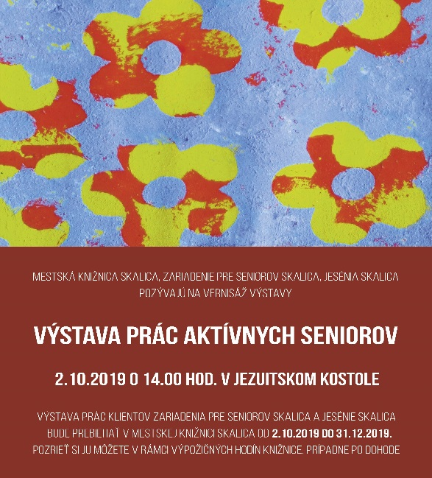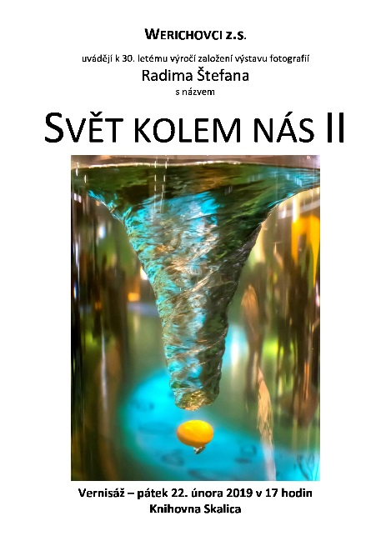

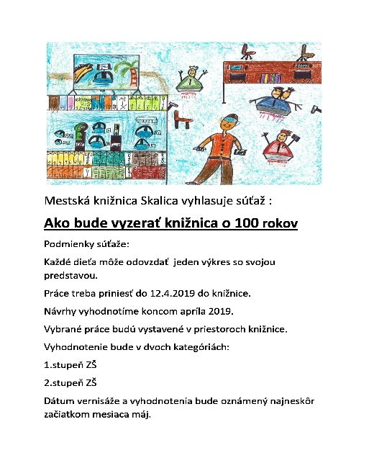

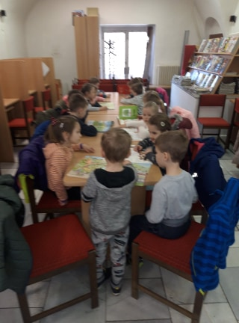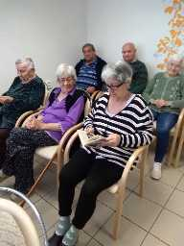

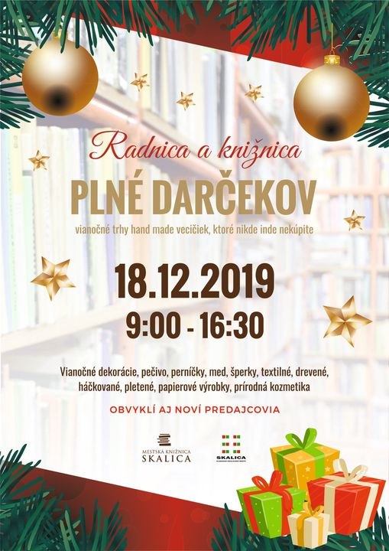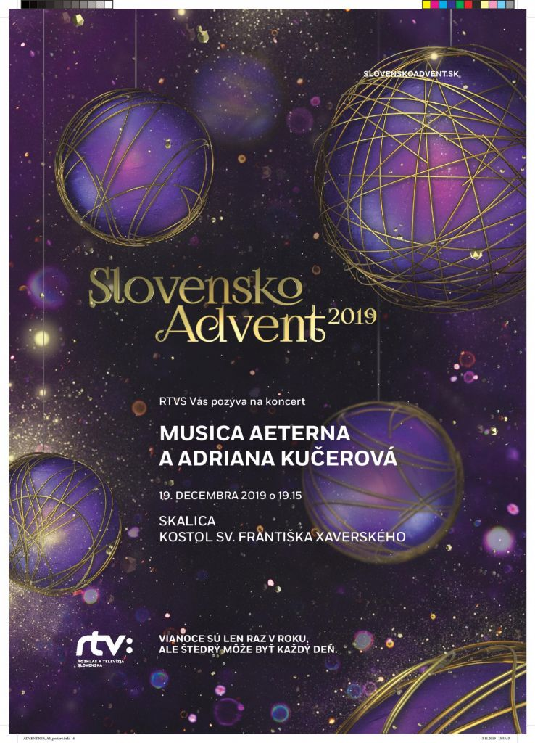

Pri našej práci a aj pri organizovaní našich podujatí by knižnica potrebovala priestory na podujatia a tiež viac zamestnancov a financií, nakoľko musí byť zabezpečená výpožička štyroch oddelení podľa výpožičných hodín, ale tiež sa musia zabezpečiť kvalitné podujatia, ktorých organizovanie a vykonávanie trvá tiež nejaký čas. Treba pri nich ( hlavne pri detských ) nakúpiť pracovné pomôcky na aktívnu prácu detí u nás, pri väčších podujatiach aj drobné občerstvenie. Pri besedách a prednáškach je často prekážka finančné ohodnotenie prednášateľa.

Plnenie príjmov a čerpanie výdavkov Mestskej knižnice Skalica

Čerpanie výdavkov

 | Plnenie
Mzdy | 41 679,41
Odvody | 15 620,89
Poistné | 0
Energie | 11 23,29
Vodné, stočné | 236,36
Poštové a telekomunikačné služby | 459,15
Interiérové vybavenie | 0,00
Všeobecný materiál | 668,93
Knihy, periodiká | 3 997,34
Reprezentačné | 6,-
Nákup softvéru | 0
Nájomné softvéru | 1 832,63
Všeobecné služby | 2 779,91
Poplatky a odvody | 384,90
Stravovanie | 2 001,30
Prídel do sociálneho fondu | 545,12
Odmeny zamestnancom mimoprac. pomeru | 5 141,06
Školenie | 0
Na nemocenské dávky | 0
Spolu | 86 588,19

JEZUITSKÝ KOSTOL
Názov | Plnenie
Energie | 3 959,79
Vodné a stočné | 44,60
Poštové a telekomunikačné služby | 0
Všeobecný materiál | 0
Údržba | 32,51
Všeobecné služby | 4 897,81
Spolu | 8 934,71

Celkom: 95 522,90

Hospodárenie- príjmy

 | Príjmy
Príjmy spolu | 95 522,90
Z toho- príjmy z rozpočtu mesta | 84 504,27
- príjmy za služby v jezuitskom kostole | 4 424,15
- príjmy za služby v knižnici | 3 944,55
-z dobropisov | 2 649,93

Výdavky celkom: 95 522, 90
Príjmy celkom: 95 522,90

Jezuitský kostol sv. F. Xaverského
Bývalý jezuitský kostol bol počas r. 2019 využívaný najmä na koncerty, promócie vysokých škôl v Skalici, civilné sobáše a sprievodcovskú činnosť. Kostol sa stále teší veľkému záujmu zo strany verejnosti.
K už pravidelným podujatiam patrili koncerty v rámci Musica sacra a Divergencie, koncerty poriadané v rámci ART leta, či adventného obdobia.
V r. 2017 sa začal inštalovať v kostole organ od V. Možného.

